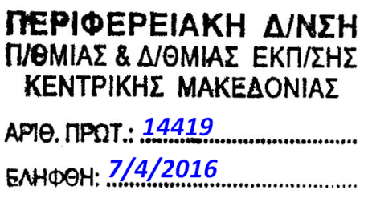

«Ο μέτριος δάσκαλος μιλάει. Ο καλός δάσκαλος εξηγεί.
Ο εξαιρετικός δάσκαλος δείχνει.
Ο μεγάλος δάσκαλος εμπνέει.»

William Arthur Ward, 1921-1994, Αμερικανός συγγραφέας αυτοβοήθειας

«Η ευτυχία του ανθρώπου συνίσταται
στη μόρφωση και στην παιδεία,
και όχι στα αγαθά που δίνει και παίρνει η τύχη»
Πλούταρχος (Ιστορικός – Βιογράφος 47 -120μ.χ)

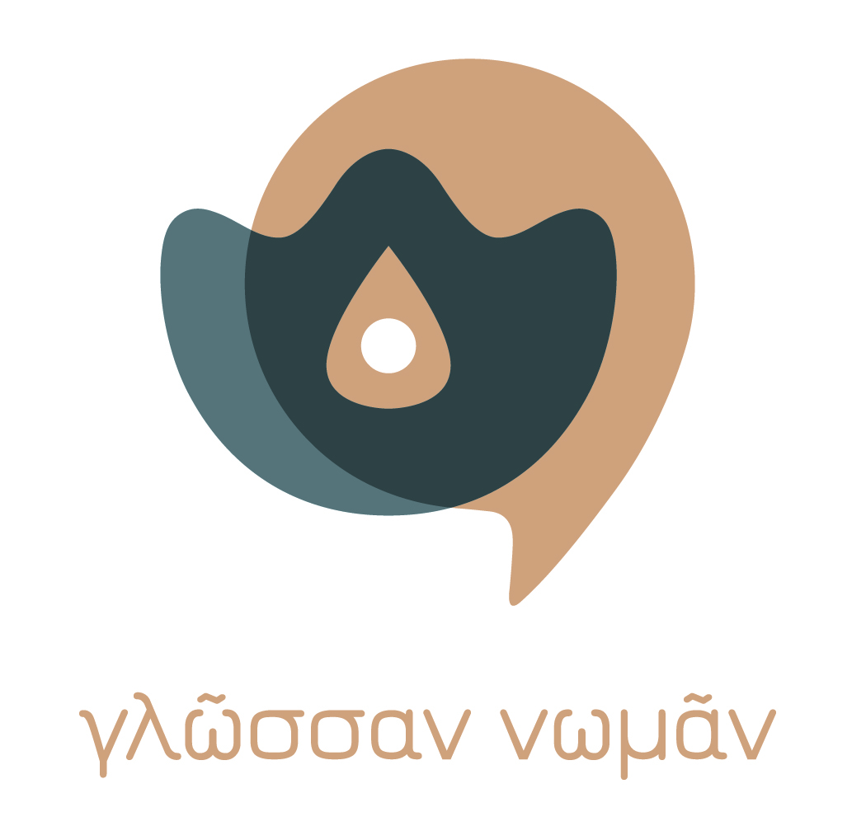

Η Σχολή Ανθρωπιστικών Σπουδών,
Κοινωνικών Επιστημών & Νομικής του ΠΑΝΕΠΙΣΤΗΜΙΟΥ ΛΕΥΚΩΣΙΑΣ
και το
ΚΕΝΤΡΟ ΕΛΛΗΝΙΚΗΣ ΓΛΩΣΣΑΣ
διοργανώνουν

με θέμα
«Προετοιμάζοντας τον νέο τύπο δασκάλου
για τον 21^{ο} αιώνα»

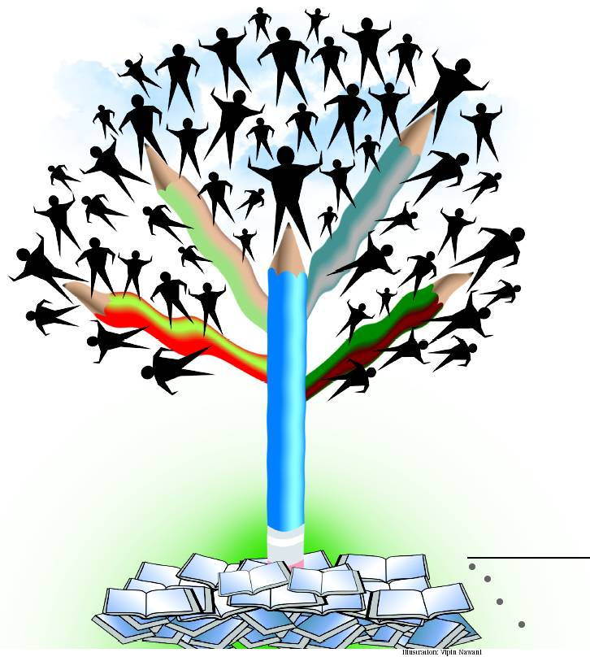

Η Ημερίδα διοργανώνεται στο πλαίσιο του Εξ Αποστάσεως Μεταπτυχιακού Προγράμματος «Διδασκαλία της Ελληνικής ως δεύτερης/ξένης γλώσσας» που πραγματοποιείται σε συνεργασία με το Κέντρο Ελληνικής Γλώσσας.

ΜΕ ΤΗΝ ΥΠΟΣΤΗΡΙΞΗ ΤΟΥ ΔΗΜΟΥ ΘΕΣΣΑΛΟΝΙΚΗΣ
16 Απριλίου 2016
ΠΡΟΣΚΛΗΣΗ

Με ιδιαίτερη χαρά σας ενημερώνουμε ότι η Σχολή Ανθρωπιστικών Σπουδών, Κοινωνικών Επιστημών και Νομικής του Πανεπιστημίου Λευκωσίας και το Κέντρο Ελληνικής Γλώσσας, στο πλαίσιο του Εξ Αποστάσεως Μεταπτυχιακού Προγράμματος «Διδασκαλία της Ελληνικής ως δεύτερης/ξένης γλώσσας» συνδιοργανώνουν την Ημερίδα:

Προετοιμάζοντας τον νέο τύπο δασκάλου για τον 21^{ο} αιώνα

Στην εποχή της διαπολιτισμικότητας, της πολυγλωσσίας, της ραγδαίας ανάπτυξης της τεχνολογίας και τoυ όλο και περισσότερο κυρίαρχου ρόλου του διαδικτύου στη ζωή μας, ο ρόλος του δασκάλου κρίνεται πλέον αυστηρότερα από ποτέ άλλοτε και κάποτε τίθεται και υπό αμφισβήτηση. Το πρότυπο του «επαρκούς δασκάλου» που απαντά θετικά όχι μόνο στις εκπαιδευτικές, αλλά και στις κοινωνικές ανάγκες των μαθητών αναδιαμορφώνεται ουσιαστικά. Ποιος είναι όμως αυτός ο νέος τύπος δασκάλου που είναι ικανός να ανταποκριθεί στις απαιτήσεις τις εποχής; Τι σπουδές πρέπει να έχει; Ποιες, επιπλέον, ικανότητες πρέπει να καλλιεργήσει; Τι απαιτείται να γνωρίζει; Tι θα πρέπει να μπορεί να διαχειριστεί;

Στο πλαίσιο των εργασιών της Ημερίδας θα συζητηθούν το προφίλ και ο ρόλος του ΔΑΣΚΑΛΟΥ ΤΟΥ 21^{ΟΥ} ΑΙΩΝΑ, και θα γίνει προσπάθεια να απαντηθούν ερωτήματα όπως τα παραπάνω.

Η Ημερίδα είναι ανοικτή στο κοινό
και θα πραγματοποιηθεί
Σάββατο, 16 Απριλίου 2016 (09:30 μέχρι 13:30)
στη Θεσσαλονίκη, στο Νέο Δημαρχιακό Μέγαρο, Β.Γεωργίου Α΄1
(κτίριο Α, πρώτος όροφος, αίθουσα συνεδριάσεων Δημοτικού Συμβουλίου)

h συμμετοχή στην ημεριδα είναι δωρεάν
θα δοθούν βεβαιώσεις

Δηλώσεις συμμετοχής: https://docs.google.com/forms/d/1eHw7r7E3ajMK7xapGp9rHmhEZDCVXiXs-Pkg68bIs6Q/formResponse

Πληροφορίες: Θώμη Ρουσουλιώτη
Τηλέφωνο: +2310805507
Ηλεκτρονικό ταχυδρομείο: rousouliotith@yahoo.gr

ΠΡΟΓΡΑΜΜΑ

09:30 - 10:00 Εγγραφές

10:00 – 10:20 Χαιρετισμοί
Αιμίλιος Σολωμού, Εκτελεστικός Αντιπρόεδρος Διοίκησης-Διευθυντής της Έδρας UNESCO Πανεπιστημίου Λευκωσίας
Ιωάννης Καζάζης, Πρόεδρος του Κέντρου Ελληνικής Γλώσσας, Καθηγητής Φιλοσοφικής Σχολής του Α.Π.Θ.

10:20 – 10:45 Νέες Συνθήκες – Νέος τύπος Φιλολόγου
Καθ. Ιωάννης Καζάζης, Πρόεδρος του Κέντρου Ελληνικής Γλώσσας, Καθ. Φιλοσοφικής Σχολής του Α.Π.Θ.

10:45 – 11:10 Ο Δάσκαλος του 21^{ου} αιώνα: από τη μετάδοση γνώσεων στην ανακάλυψη και στη δημιουργία
Μαρίνα Ματθαιουδάκη, Αναπληρώτρια Καθ. του Τομέα Θεωρητικής και Εφαρμοσμένης Γλωσσολογίας, Τμήμα Αγγλικής Γλώσσας και Φιλολογίας του Α.Π.Θ.

11:10 – 11:35 Επιμορφώσεις
Σπύρος Μοσχονάς, Αναπληρωτής Καθ. Γλωσσολογίας, Τμήμα Επικοινωνίας και Μέσων Μαζικής Ενημέρωσης του ΕΚΠΑ

11:35 – 12:00 Το Μεταπτυχιακό Πρόγραμμα «Διδασκαλία της Ελληνικής ως Δεύτερης/Ξένης Γλώσσας» στο Πανεπιστήμιο Λευκωσίας
Polina Mackay, Επίκουρη Καθηγήτρια Αγγλικής Φιλολογίας, Προϊσταμένη του Τμήματος Γλωσσών και Φιλολογίας του Πανεπιστημίου Λευκωσίας.

12:00 – 12:30 Διάλειμμα

12:30 - 13:30 Συζήτηση – Αξιολόγηση Ημερίδας

